Aktivity na týden od 6. 4. do 9. 4. 2021; 3. logopedická družina
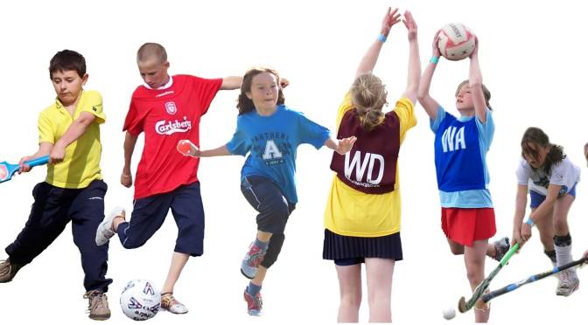

Ahoj děti,
tento týden bude takový speciální. Venku už je po většinu času hezky a to nás láká k jakýmkoliv venkovním či domácím sportovním
aktivitám. Proto pro vás mám takovou sportovní challenge (výzvu).

Natočte se (případně poproste rodiče) při jakékoliv sportovní nebo venkovní aktivitě. Video by mělo obsahovat (cca video do 1-2 minut):
- Podzrav
- Představení své aktivity,
- Menší ukázku
- Rozloučení.
Originalitě se meze nekladou. Klidně přizvěte svého sourozence nebo jednoho s rodičů ke sdílení své vymyšlené aktivity.
Vaše videa zasílejte mně do soukromé zprávy nebo veřejné skupiny na WhatsApp.

Všechna zúčastněná videa mají možnost vyhrát sladké odměny 🍉🍊🍓🍬.
Tak ukaž jak budeš originální právě ty!✨

Mějte se hezky a těším se na Vaše videa

S pozdravem
Martin Kuchař

